[山东大学海洋学院和威海市立医院论文，图片重复使用遭曝光](https://mp.weixin.qq.com/s?__biz=MzkyMjc5NDM3Nw==&mid=2247493590&idx=1&sn=c2cfe8f61e682ac8b19bcf9e0843bfda&chksm=c0d6549b2b41acb63d33dd197126d3250d55b0516ddcf653f66f67e453204cfbb64722dae767&scene=126&sessionid=1743959220)

学术君[学术警示录](javascript:void(0);)2025-04-06 22:45:08浙江

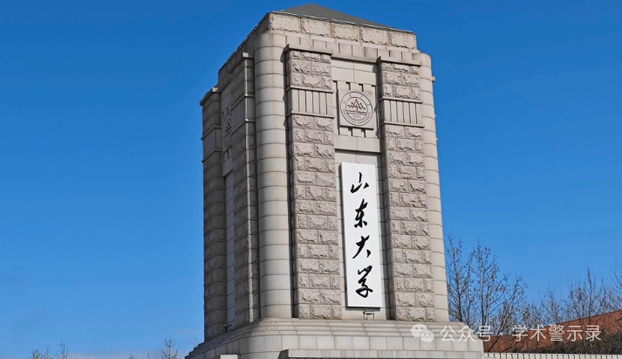

**论**

**文**

**信**

息

?

2023年，主要分别来自山东大学海洋学院和山东大学齐鲁医学院威海市立医院的Shujun Cao , Kun Zhang , Qiujing Li , Shukun Zhang （通讯作者）, Jingdi Chen （通讯作者）在 Carbohydrate Polymers 期刊发表了一篇题目为：Injectable and photothermal antibacterial bacterial cellulose cryogel for rapid hemostasis and repair of irregular and deep skin wounds 的论文。该工作得到了材料合成与加工先进技术国家重点实验室（武汉理工大学，2022-KF-13）、山东大学（威海）物理化学材料分析测试中心、山东省先进材料与绿色制造实验室（AMGM2021F02）和山东省自然科学基金（ZR2023MC125）的支持。

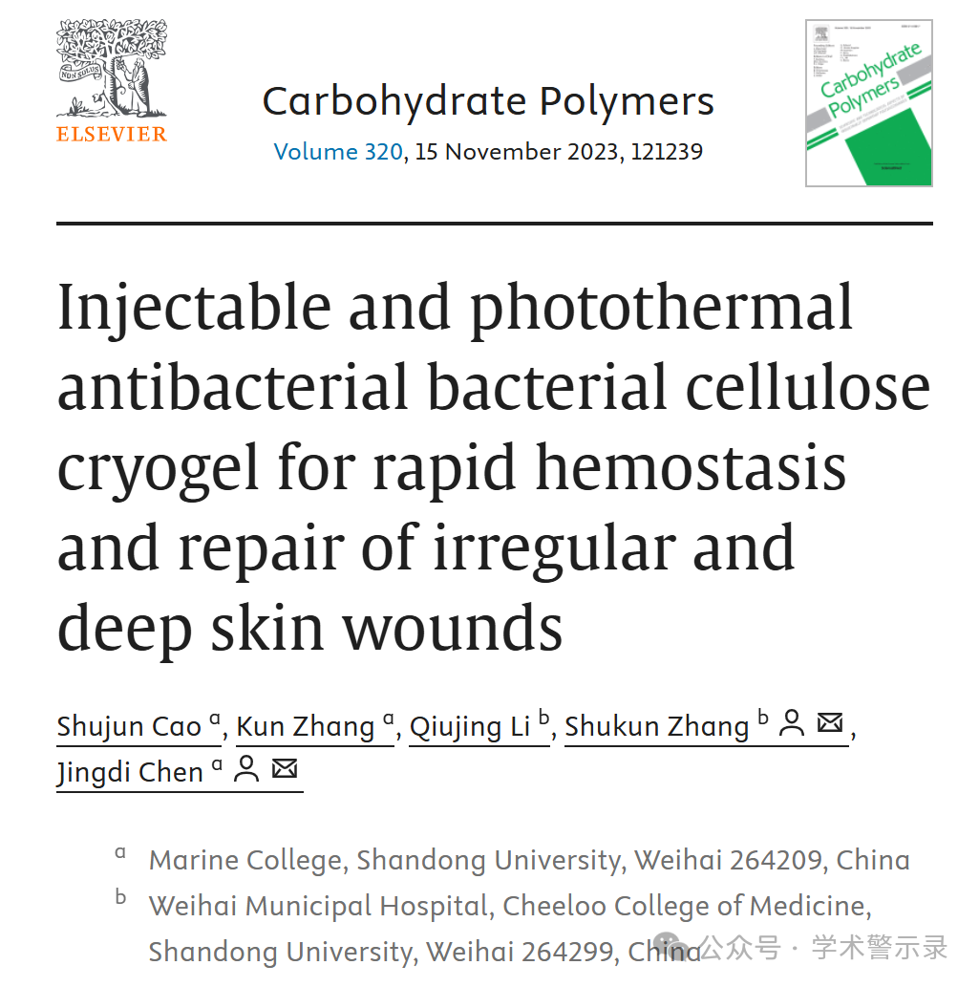

**质**

**疑**

**信**

**息**

?

**2025年4月，国际著名职业学术打假人Archasia belfragei 在 Pubpeer 论坛发表评论：**

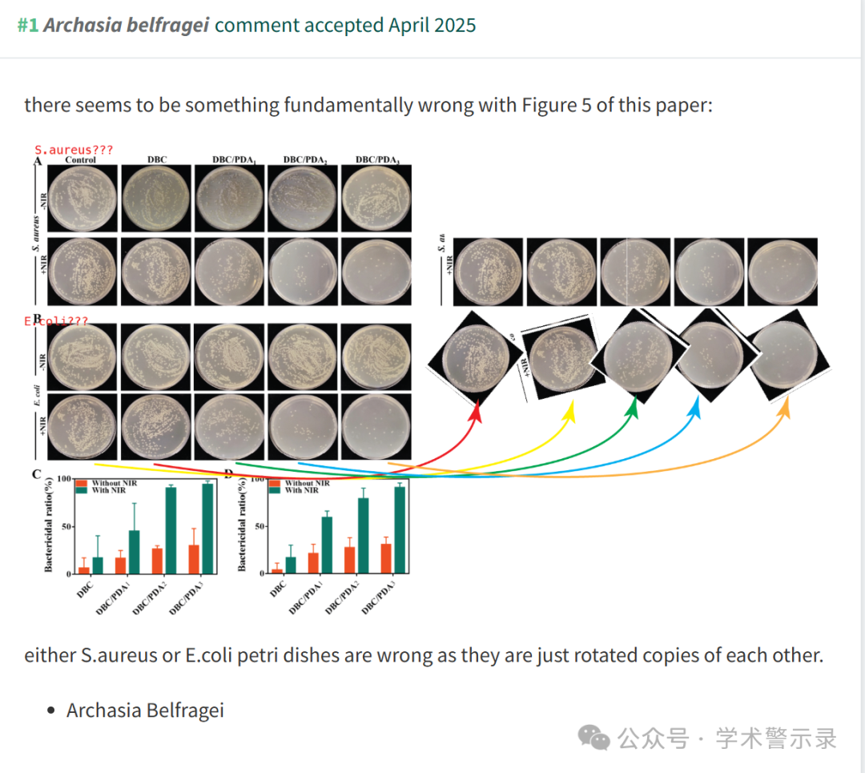

信息来源：

https://pubpeer.org/publications/C6E31F19FB33A4ED1F489D1F8BBBD7

免责声明：

本文中的所有信息均源自学术网站及已公开资料。我们虽努力确保信息的准确性与完整性，但无法对此做出绝对保证。若发现纰漏或不实之处，请联系公众号后台。

